|  |  |
| --- | --- |
|  |  |

**ПЛАН ЗАСТРОЙКИ**

**по компетенции «Ресторанный сервис»**

**Итоговый (межрегиональный) этап Чемпионата по профессиональному мастерству «Профессионалы»**

**Кемеровская область - Кузбасс**

(регион проведения)

2024 г.

ПЛАН ЗАСТРОЙКИ

компетенция «Ресторанный сервис»

Итоговый (межрегиональный) этап Чемпионата по профессиональному мастерству «Профессионалы»-2024 г.

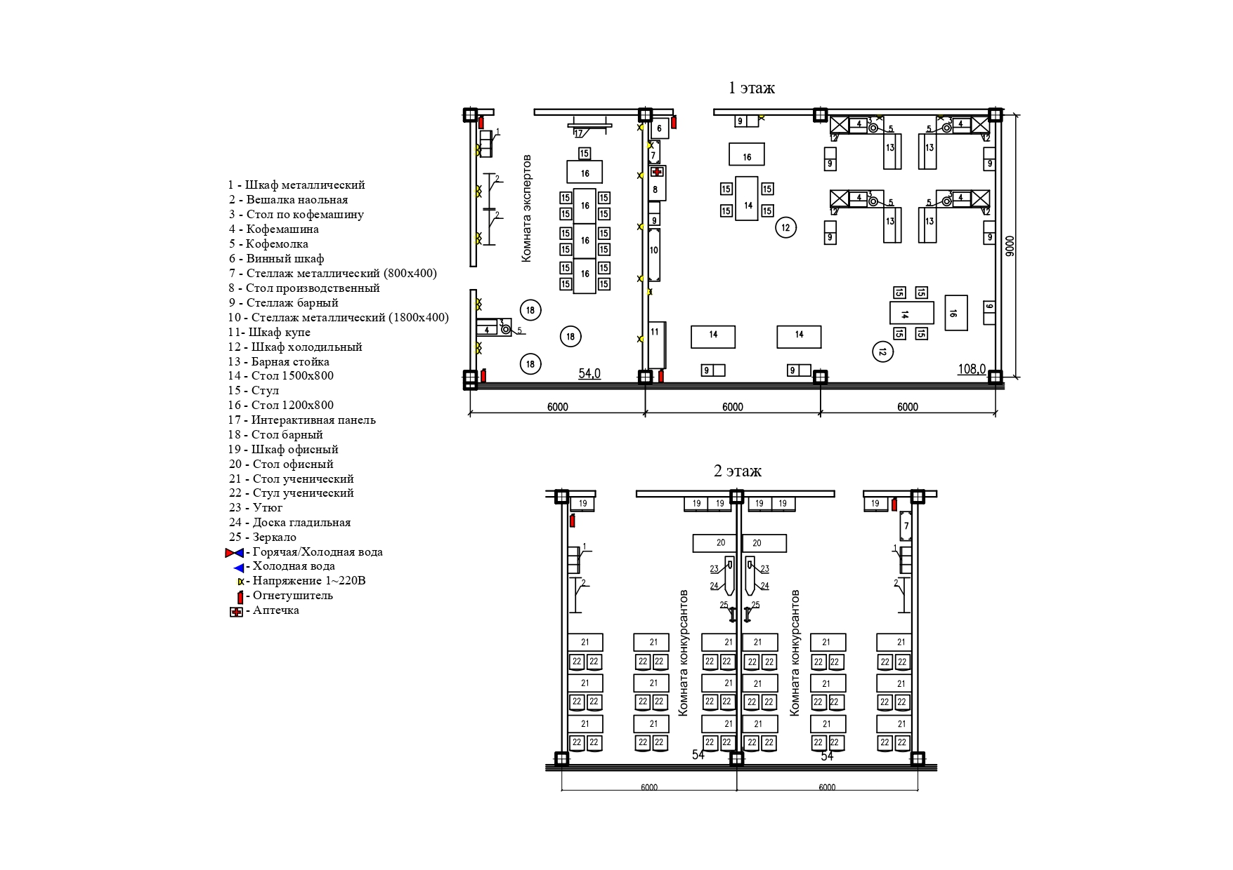Кемеровская область - Кузбасс